Министерство образования и науки РФ
Федеральное государственное автономное образовательное учреждение высшего профессионального образования
«Казанский (Приволжский) федеральный университет»

ИНСТИТУТ ФИЗИКИ

КАФЕДРА ТЕОРИИ ОТНОСИТЕЛЬНОСТИ И ГРАВИТАЦИИ
Специальность: 01.04.02— Теоретическая физика

ПОРТФОЛИО АСПИРАНТА:
Балакирев Владислав Валерьевич

Казань 2015
ФИО: Балакирев Владислав Валерьевич
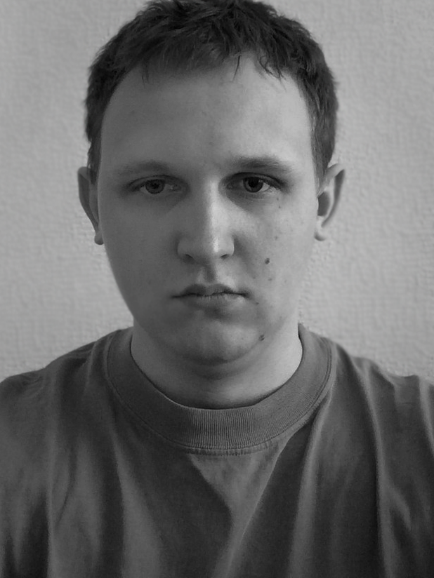

фото
ФИО на английском: Balakirev Vladislav Valerevich
Дата рождения: 12.03.1993
E-mail: vvbalakirev93@gmail.com
Год поступления в аспирантуру: 2015
Форма обучения: Очная
Категория: Бюджет
Институт: КФУ / Институт физики / Отделение физики / Кафедра теории относительности и гравитации
Специальность: 01.04.02 Теоретическая физика
Научные руководители: Сушков Сергей Владимирович
Тема диссертационной работы: Космологические модели в скалярно-тензорной теории гравитации с лагранжианом Хорндески
Сфера научной исследовательской деятельности:
Исследование космологических моделей в скалярно-тензорной теории гравитации, фундаментальные взаимодействия.

